**LAPRAK TENTANG PENGINSTALAN LINUX**

**TUGAS SISTEM OPERASI**

**NAMA; ILHAM MUHARRAMA**

**KELAS; SK3B**

**NIM 09011282328062**

Jika semuanya sudah siap file linux nya taruh di flasdisk, berikut langkah- langkah installasinya :

1. Langkah pertama masukan installer anda, kemudian arahkan boot ke media Installer tersebut, tunggu sampai keluar menu sep erti dibawah ini :

Keterangan : **Try Ubuntu** : Mencoba Linux Ubu ntu 14.04 LTS tanpa harus Install Sedangkan **Insta ll Ubuntu** adalah untuk memasang permanen Linux Ubuntu

14.04 LTS pada harddisk anda. Untuk kali ini karena kita mau

Installubuntu Secara permanen maka gunakan p ilih **Inst all Ubuntu** dan Pilih Jenis Bahasa, pada langkah ini menggunakan Bahasa Inggr is.

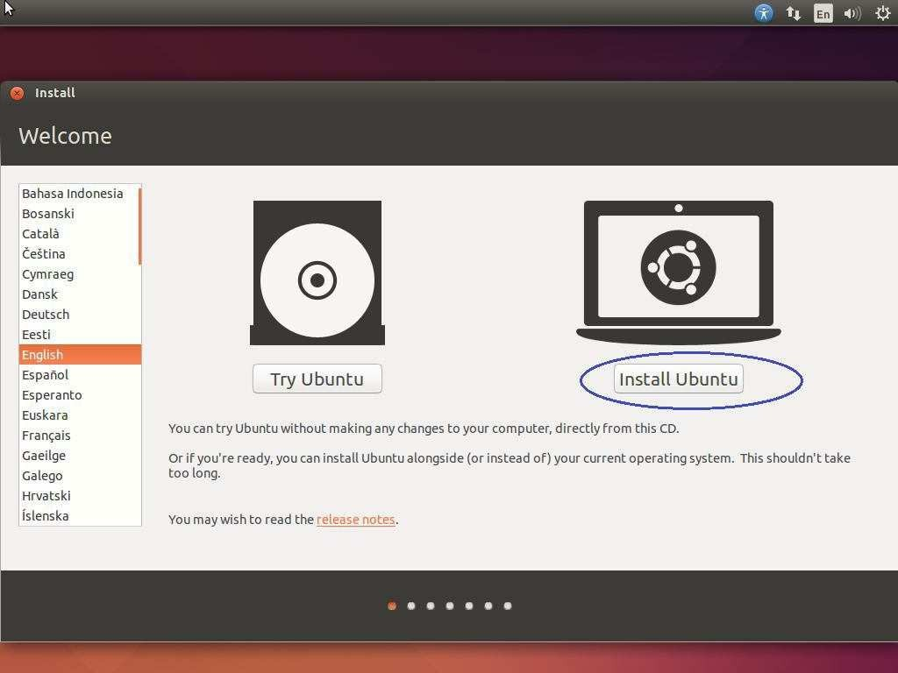

1. Menu dibawah ini adalah pro ses persiapan Installasi pada ubuntu, proses ini memeriksa semua periperal yang ad a pada ko mpu ter/laptop anda, Pada langkah ini juga bisa memilih **Download Update While Installing** yaitu pilihan untuk mendownload paket terbaru ada pada ubuntu sama halnya dengan install this third party software, pilihan ini akan mendownload paket- paket yang berhubungan dengan multimedia seperti mpeg, mp3 dll,semua pilihan ini bias anda jalankan kalau terkoneksi dengan jaringan internet, jika yakin pada pilihan continue anda klik untuk melanjutkan.

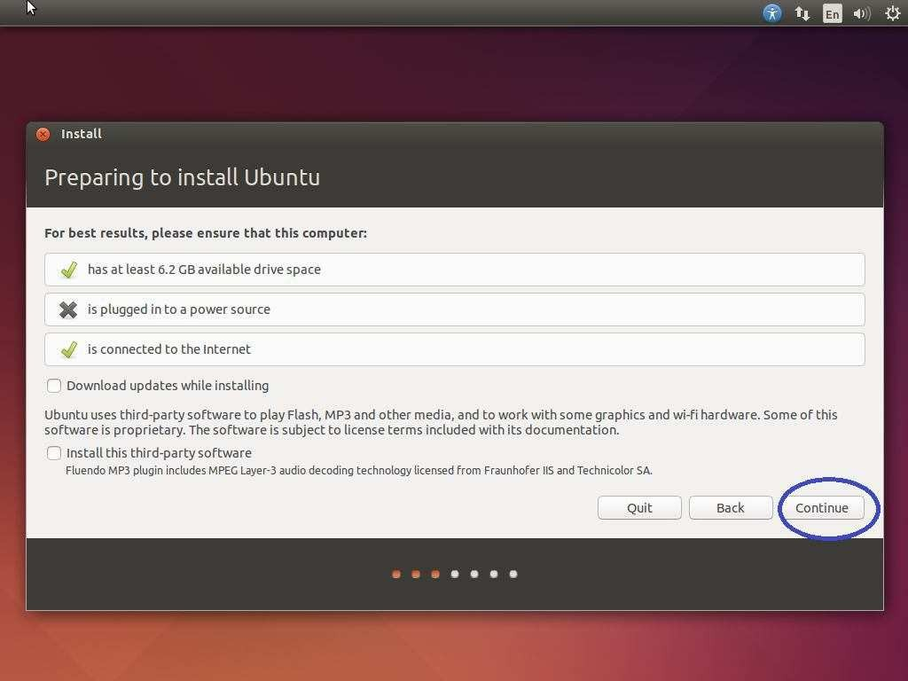

1. pada menu installation type pertama, anda akan disajikan dengan berbagai menu pilihan diantaranya: erase disk anda install ubuntu yang berfungsi untuk menghapus seluruh data yang ada di harddisk dan menggantikannya dengan partisi baru untuk linux ubuntu 14.04 LTS langkah ini akan mempersingkat waktu anda, jika pilihan ini maka langkah selanjutnya adalah lompat ke langkah 13, cukup singkat dan tidak menguras banyak waktu, bukan untuk pilihan something else digunakan jika anda akan menginstall DUAL BOOT atau di harddisk anda terdapat data penting dalam partisi harddisk anda. Maka gunakan pilihan yang ini, begitu pun dengan installasi kali ini akan menggunakan menu Something else, klik continue untuk melanjutkan.

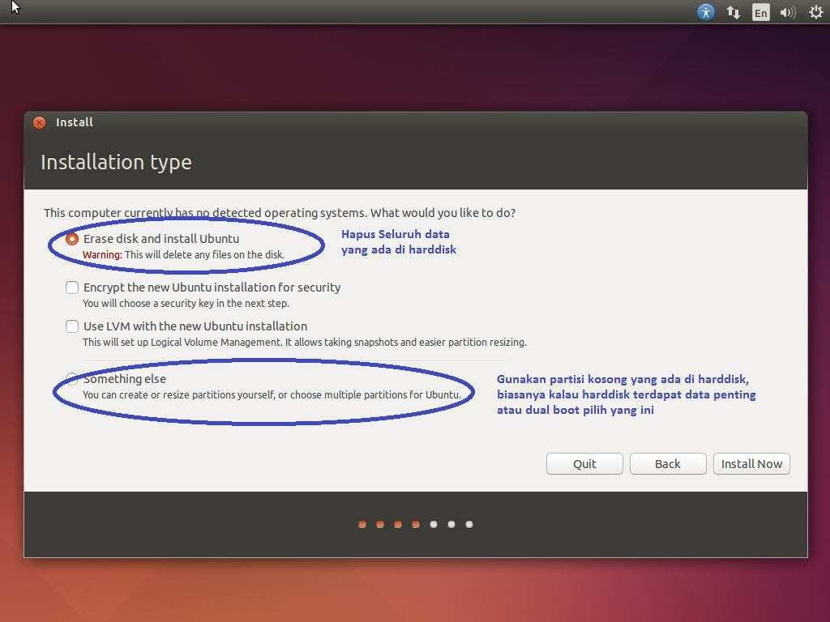

1. jika ada peringatan, klik continue untuk melanjutkan prosesnya.

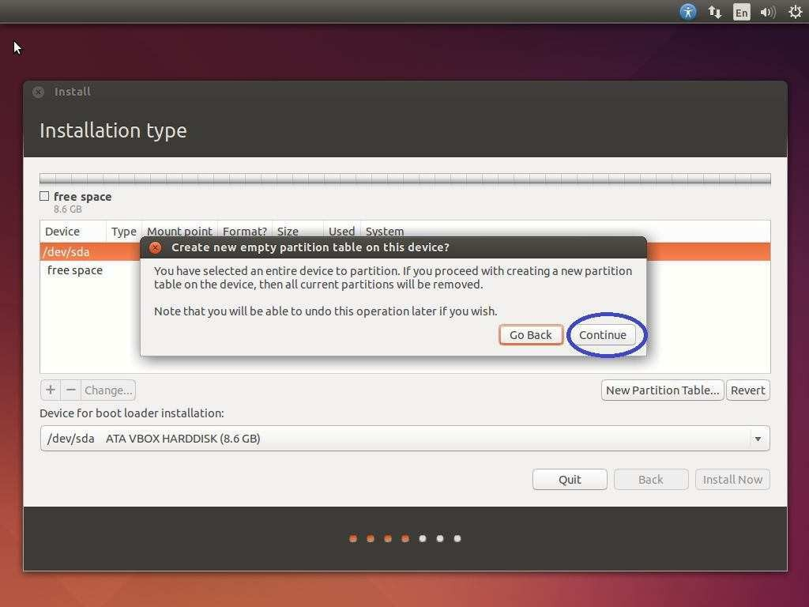

1. jika table partisi sudah di buat langkah selanjutnya adalah membuat type-type partisi yang digunakan yaitu root;”/” sama swap area untuk membuat type partisi langkah pertama yaitu klik menu +pada menu sebelah kiri bawah.

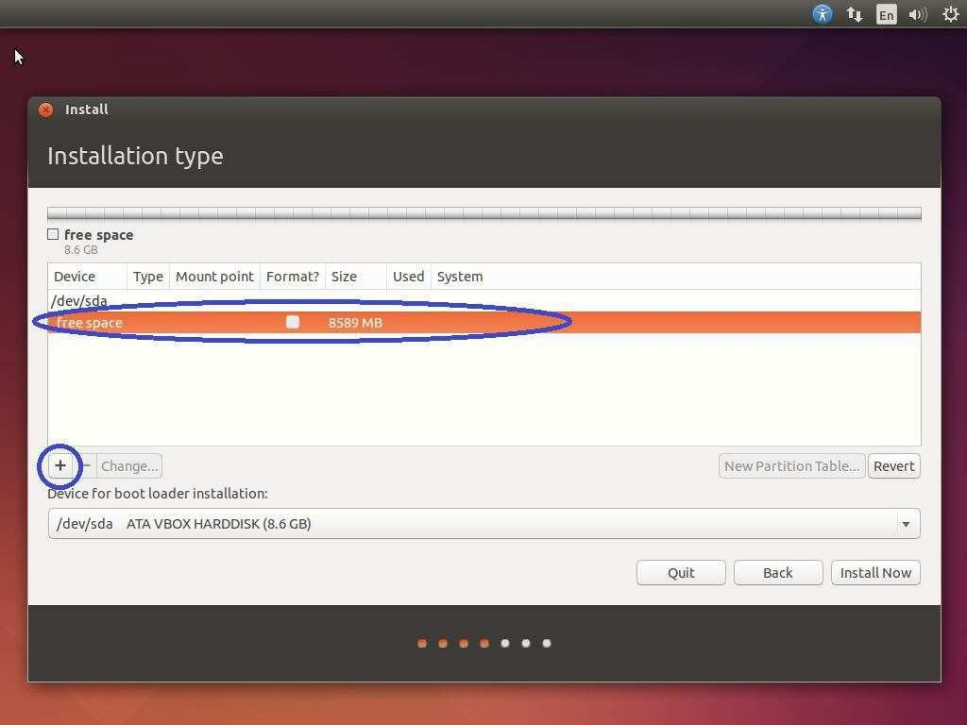

1. untuk membuat type partisi yang pertama, tentukan ukuran yang di gunakan sebagai sisyemnya, missal 8GB kapsitas totl harddisk, gunakan primary, dan letakkan di beginning of this space, pada use as pilih Ext 4 journaling file system, pada mount point pilih root”/”, kemudian klik ok.

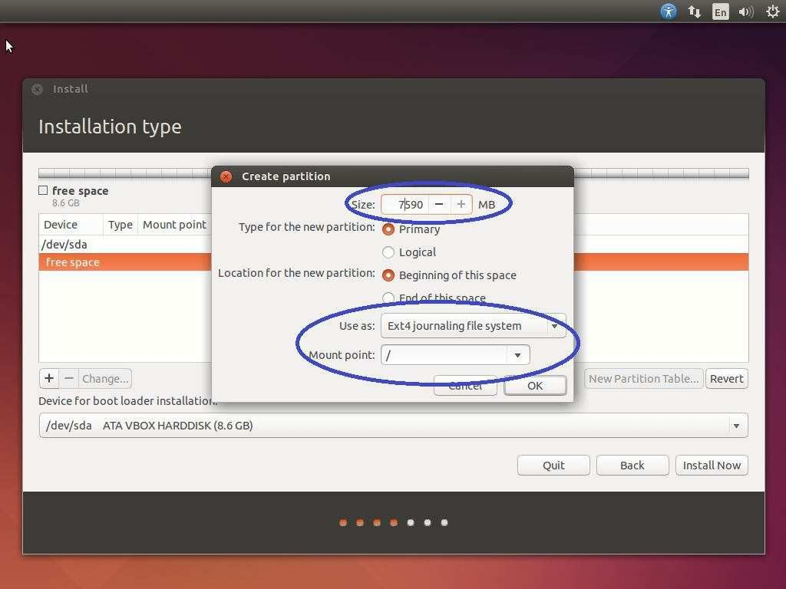

1. langkah kedua, yaitu membuat type area swap dari sisa kapsitas harddisk yang digunakan, swap berfungsi sebagai RAM cadangan ketika RAM utama overload, maka untuk mencegah overload tersebut maka digunakanlah area swap ini, untuk membuatnya silahkan klik free space, kemudian klik lagi tombol

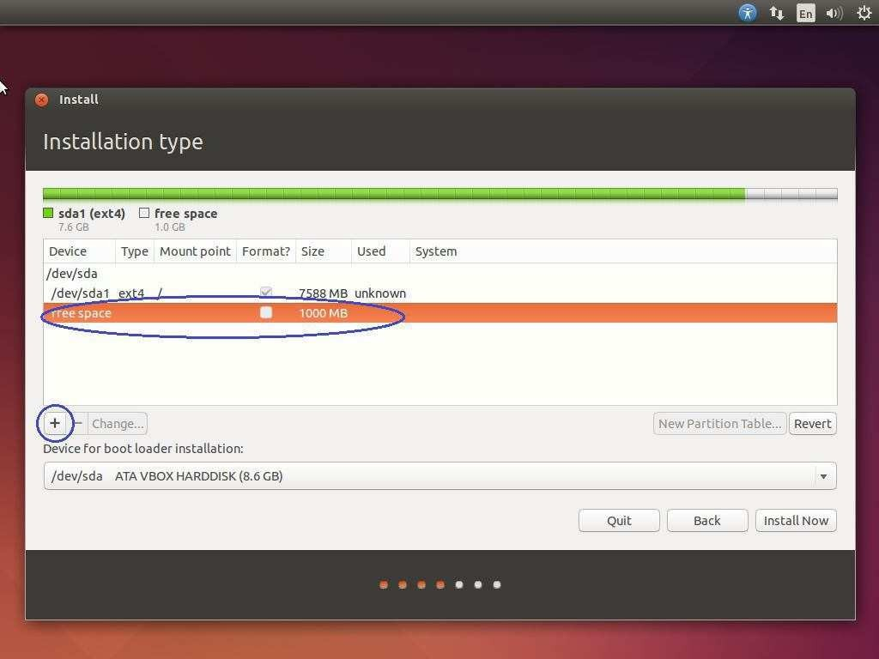

1. untuk ukuran gunakan saja semuanya, dan yang terpenting adalah memilih pada use as, kemudian klik ok.

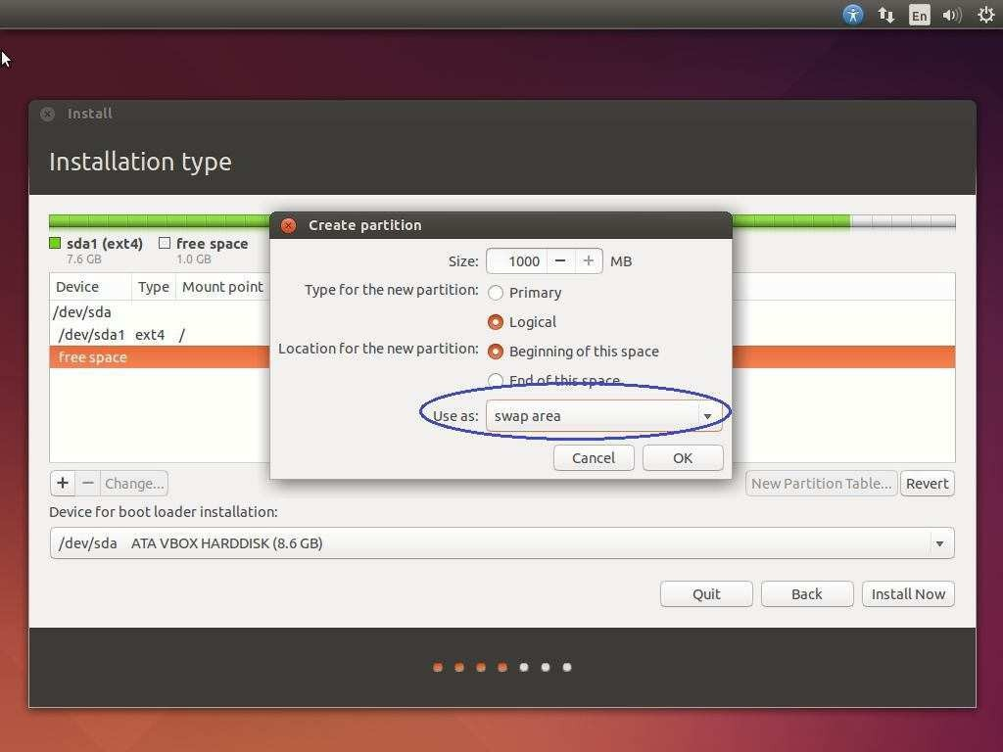

1. jika semua sudah di buat, maka akan terlihat seperti tampilan di bawah ini,

Perhatikan partisi yang akan di format akan di beri tanda ceklist pada menu format ini, biarkan saja ceklist ini ada, untuk melanjutkan klik install now.

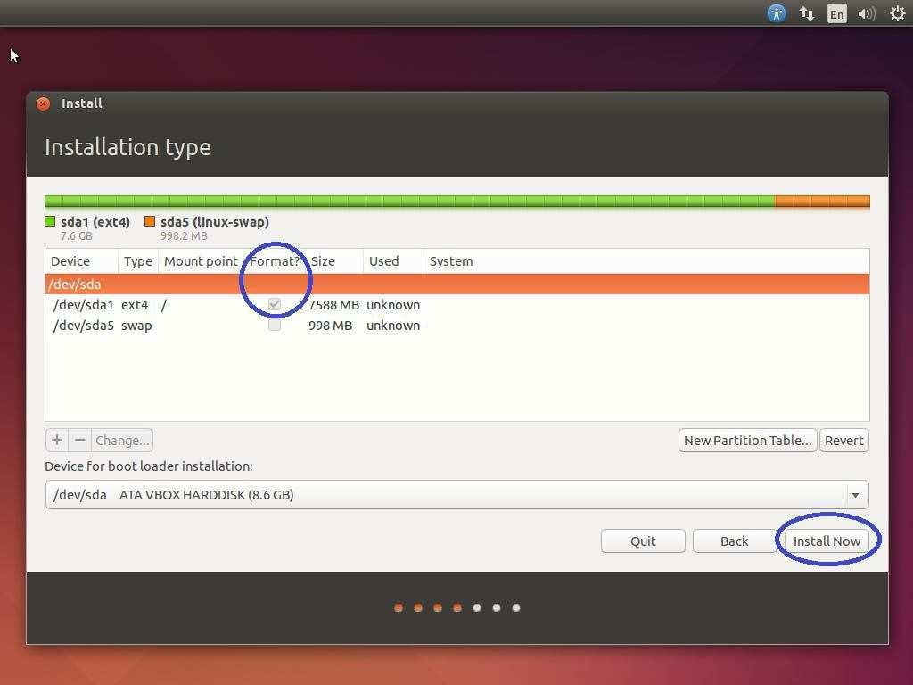

1. pilih posisi Negara dengan cara klik peta yang telah di sediakan, kemudian klik continue untuk melanjutkan.

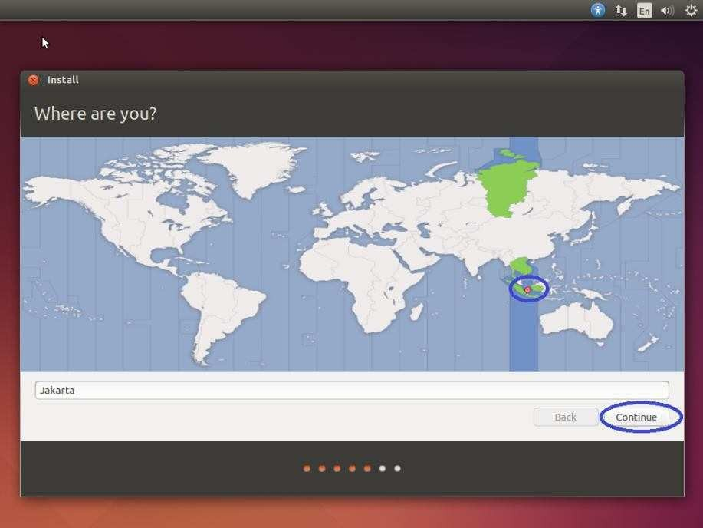

1. pilih jenis keyboard yang anda pakai, biasanya pada menu ini sering di lewati, karna linux ubuntu akan otomatis mendeteksi jenis keyboard yang anda pakai, klik continue untuk melanjutkan.

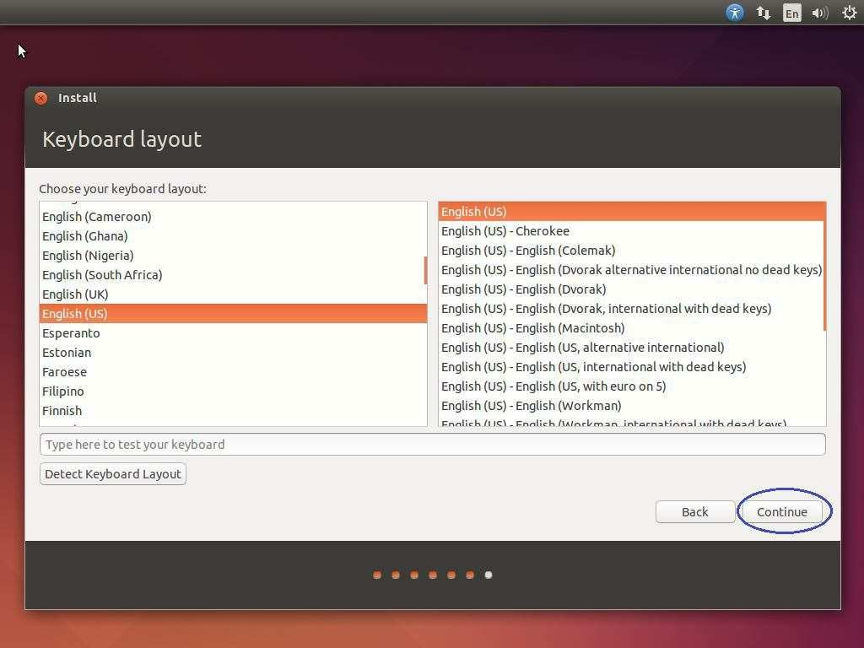

1. pada menu ini, isikan semua informasi tentang anda, dari nama pemakai/ pengguna, nama computer, username,password, jika sudah selesai klik continue untuk melanjutkan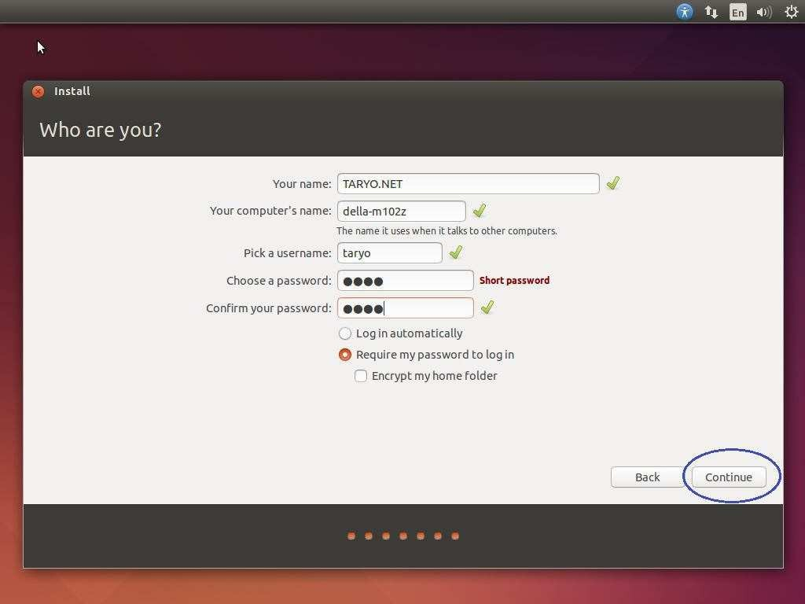
2. tunggu proses installasi sedang berjalan.

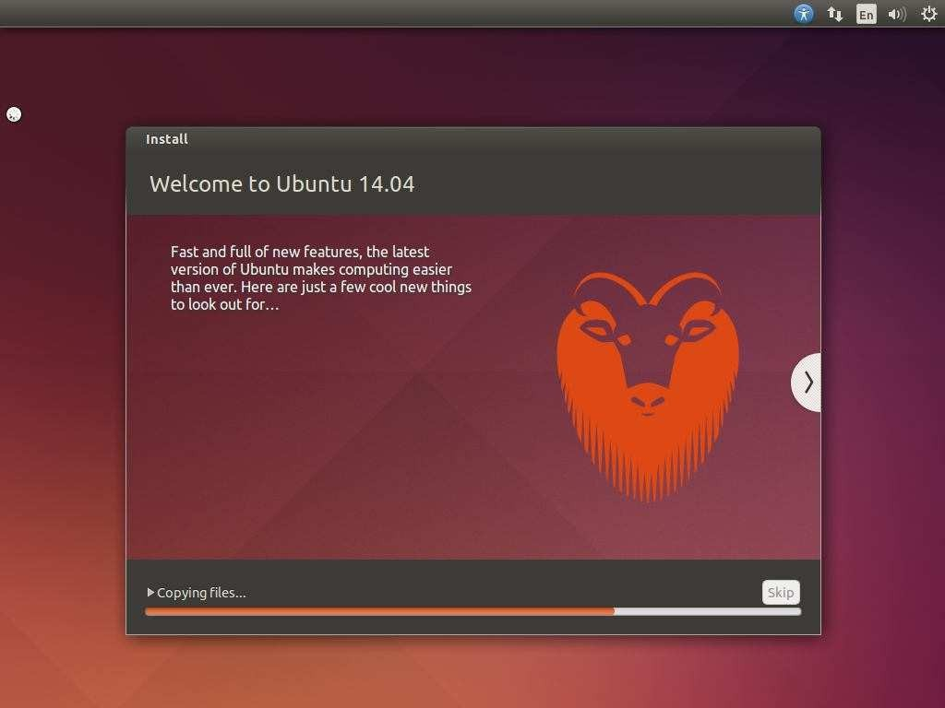

1. jika proses installasi sudah selesai, maka akan muncul peringatan bahwa proses installasi telah selesai dilakukan, klik restart now untuk melanjutkan untuk melihat hasil installasi yang dilakukan tadi, dan jangan lupa untuk melepas media installer tersebut ketika computer dalam keadaan restart.

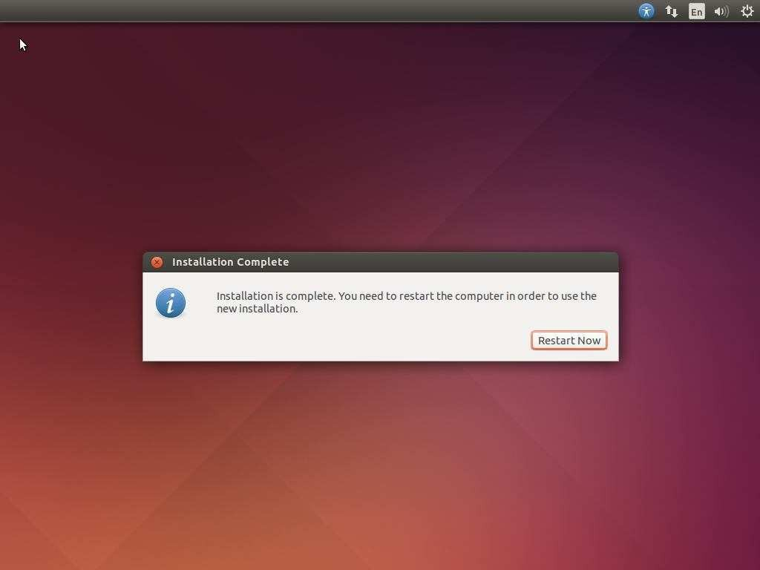

1. pada menu login, masukkan password yang anda isikan pada langkah no. 13

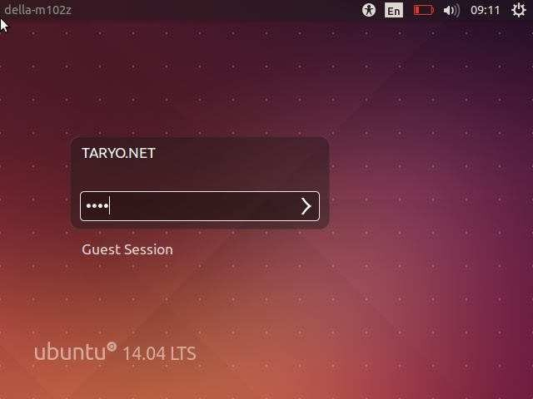

1. inilah tampilan ubuntu 14.04, yang sudah di install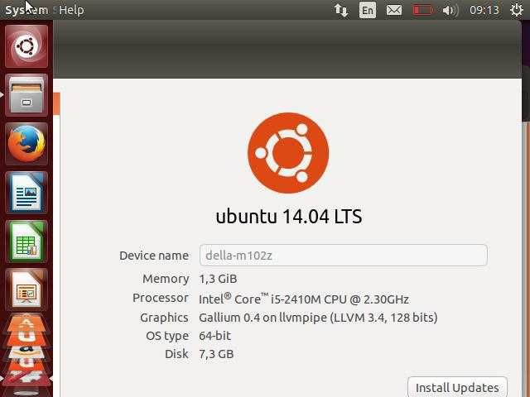

Selamat dan sukses proses intallasi linux ubuntu 14.04.